Устный журнал
«Государственные символы нашей Родины»

Цель: усвоение учащимися основных знаний о флаге, гербе и гимне Республики Беларусь, популяризация государственных символов Республики Беларусь.
Задачи: раскрыть значение государственной символики, которая отражает историю народа, его чаяния и устремления;
показать, что государственная символика – это общечеловеческая, государственная ценность;
способствовать воспитанию у учащихся уважительного отношения к символам своего государства, чувства патриотизма.
Форма проведения: устный журнал
Возрастная категория: учащиеся 7-8 лет
Оборудование: физическая карта Республики Беларусь; Государственный герб Республики Беларусь; Государственный флаг Республики Беларусь; Конституция Республики Беларусь; документы, на которых можно видеть Государственный герб Республики Беларусь (свидетельство о рождении, паспорт гражданина Республики Беларусь, монеты, медали и ордена); аудиозапись гимна Республики Беларусь; аудиозапись песни «Беларусь мая сінявокая»; лист ватмана с очертаниями карты Беларуси.

Ход мероприятия

Подведение к теме.
Звучит песня “Беларусь мая сінявокая” – о какой стране поётся в этой песне? ( О Беларуси.)
Беларусь – наша Родина (страна, в которой мы родились).
Учитель обводит указкой границу нашего государства.
Территория нашей страны напоминает кленовый листок. Такое подобие заметил поэт В.Витка.
На карце вялікага сусвету
Яна як зялёны лісток,
Песня гарачага лета,
Крынічнай вады глыток…
Учащиеся выбирают себе по цвету настроения кленовый листок:
красный - радостное
зеленый - хорошее
- А кто они, жители этой страны? (Беларусы).
- А какие они?
Работа в группах.
Учащиеся записывают на кленовых листочках. Зачитывают.
Среди высказываний известных людей есть такие: «Кто не принадлежит своему Отечеству, тот и не принадлежит и Человечеству. Истинный человек и сын Отечества есть одно и тоже».
Сегодня мы поговори о самом главном, что должен знать каждый сын Отечества, гражданин Беларуси, т.е. мы с вами
Сообщение темы.
Мы познакомимся с символами нашей страны. О тех символах, с помощью которых принято представлять нашу страну в мире.
Основной этап.
Филворд «Символы Беларуси».
В таблице вам необходимо отыскать слова: герб, флаг, гимн, Беларусь.

Б | Г | И | Р | Б | Я | У | Ы | П | Ж
М | В | Ш | Я | Е | У | Ф | Л | А | Г
С | Г | П | Е | Л | Г | Е | Ф | М | С
Ц | Е | М | К | А | Р | У | С | Ь | З
Т | Р | Й | Ф | В | Т | Д | Ж | П | Л
О | Б | Л | Э | Я | Г | С | Н | Р | Д
Н | М | Х | З | А | И | К | Д | Л | Р
Ш | Ь | Ю | Ф | Ч | М | Н | С | И | Я

Как и все независимые страны, Беларусь имеет государственные символы. В статье 19 раздела 1 Конституции Республики Беларусь (Основного Закона нашей страны) записано: «Символами Республики Беларусь как независимого государства является Государственный флаг, Государственный герб и Государственный гимн».
Каждый из нас должен знать государственные символы Беларуси.
Посмотрите на Государственный герб Республики Беларусь.
- Какие важные сведения о нашей стране и её народе передает герб Республики Беларусь?
Чтение рассказа «Наш герб».
Вглядись в Государственный герб Республики Беларусь. Ты увидишь в лучах восходящего солнца золотистый контур. Это контур территории нашей страны. Это знак того, что мы сохраним ее в границах, в которых она передана нам предыдущими поколениями.
Земной шар – знак того, что наша страна воспринимает все народы Земли как друзей и партнеров. Мы готовы дружить и торговать, обмениваясь товарами и знаниями.
Герб обрамлен венком из ржаных колосьев. Венок переплетен с одной стороны розовыми цветами клевера, с другой – голубыми цветами льна. Венок трижды перевит красно-зеленой лентой, на которой внизу золотыми буквами написано «Республика Беларусь».
На гербе вверху – пятиконечная звезда. Это знак мужества.
Игра «Да или Нет?»
- Территория нашей страны на гербе обозначена золотым контуром? (Да.)
- Контур Беларуси на гербе – это знак того, что чужой страны нам на надо? (Да.)
- Земной шар – знак того, что наша страна воспринимает все народы Земли как друзей и партнеров? (Да.)
- Контур нашей страны на гербе обрамлен венком из пшеничных колосьев? (Нет. Из ржаных.)
- Венок переплетен цветками клевера и льна? (Да.)
- Знак мужества символизирует шестиконечная звезда на гербе сверху? (Нет. Пятиконечная.)
Таким образом, учащиеся подходят к доске. Учитель просит их подойти к столу, где лежат документы, на которых можно видеть Государственный герб Республики Беларусь (свидетельство о рождении, паспорт гражданина Республики Беларусь, на монетах, орденах и медалях).
Учитель показывает документы, монеты, ордена, медали и кратко рассказывает о них.
Задание «Раскрась герб Беларуси».
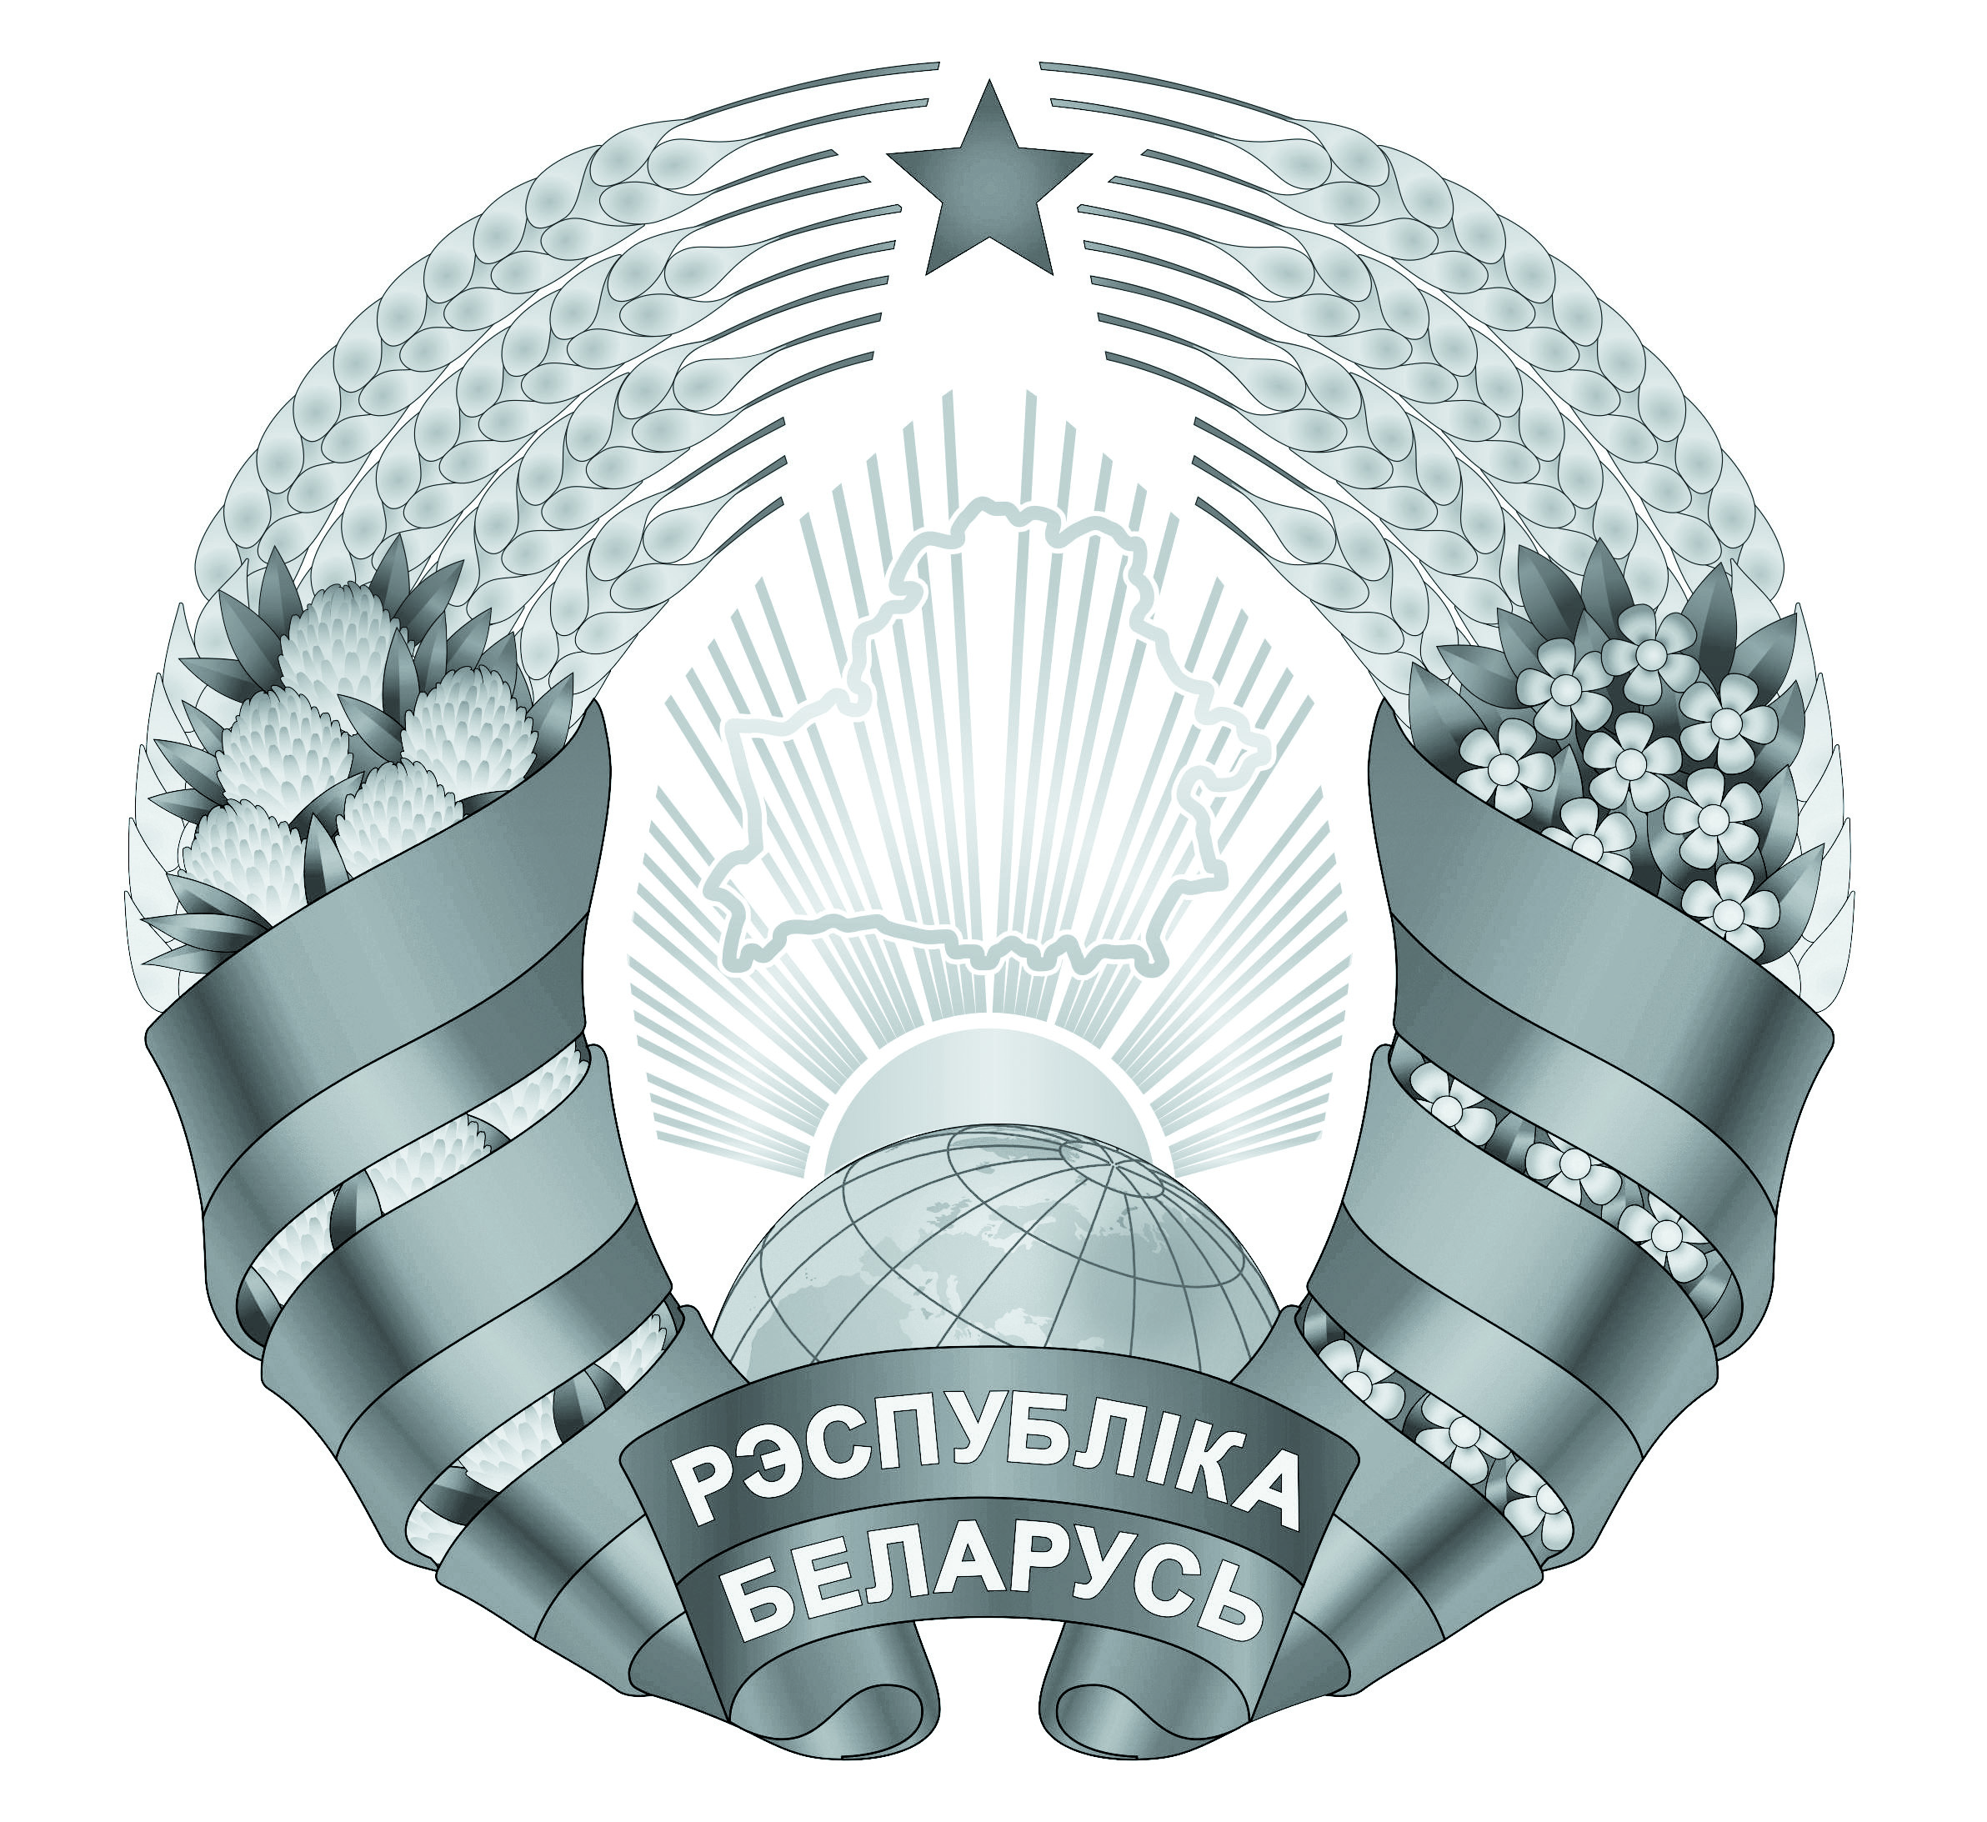

Учащиеся должны раскрасить все элементы герба соответствующими цветами.
Герб – это только один из символов нашего государства.
Учащиеся находят среди рисунков Государственный флаг Республики Беларусь.
Страна моя родная, Беларусь,
Пусть над тобой свободно реет
Наш флаг, в котором радостно слились
Цвета, которые нам всех милее.
Зеленый – цвет полей, лугов, лесов,
И красный цвет – цвет жизни и надежды,
И белый цвет, как символ всех веков,
Хранящих в сердце и любовь и верность.
Чтение рассказа «Наш флаг».
Государственный флаг Республики Беларусь имеет три цвета: красный, зеленый и белый.
Красный цвет – символ братства, борьбы за правое дело. Одновременно это знак счастливой жизни. В старину знатные люди носили красные шапки и красные сапоги.
Зеленый цвет – цвет добра, родства, развития, благополучия и мира.
Белый цвет – это цвет свободы. Недаром считают, что название нашей страны – Беларусь – связано с неугасимой волей народа к свободе. Существовала и Чёрная Русь. Так в старину называли земли, захваченные врагами. Вместе с тем белый цвет – это цвет чистоты и мудрости. И эти качества должны свято хранить в своей душе настоящие сыны и дочери белорусской земли.
Государственный флаг Республики Беларусь имеет еще одну важную деталь. Это красный народный узор – орнамент. Помни: государственный флаг страны – знамя народа, его святыня.
Игра «Покажи движением».
Учащиеся движениями показывают значение каждого цвета флага:
- красный цвет – пожимают друг другу руки (символ братства);
- зеленый цвет – нюхают цветок, прижимая к сердцу (цвет природы, символ добра);
Белый цвет – делают произвольные движения (символ свободы).
Наблюдая по телевизору трансляцию международных спортивных соревнований, вы наверняка обратили внимание на то, что, когда белорусские спортсмены стоят на пьедестале почета, поднимается флаг Республики Беларусь и звучит…
( Гимн.)
Гимн – это еще один символ страны, ее главная песня.
- Когда еще звучит Государственный гимн нашей страны?
(На торжественных мероприятиях.)
Гимн слушают стоя, испытывая чувство гордости за свою Родину. Давайте встаним и послушаем гимн Республики Беларусь.
Учитель включает аудиозапись гимна Республики Беларусь.
Закрепление.
Викторина «Государственные символы Беларуси»
Вопросы.
- Назовите страну, в которой вы живете?
- Как называют жителей нашей страны?
- Какие цветы изображены на гербе нашей страны?
- Гимн начинается со слов …
- Государственные символы Республики Беларусь?

Ответы.
- Беларусь.
- Белорусы.
- Лен, клевер.
- Мы беларусы, мірныя людзі…
- Герб, флаг, гимн.
Все справились? Тогда давайте проверим.
Подведение итогов.
- Как вы думаете, с какой целью мы проводим сегодня наш классный час?
- Что нового вы узнали?
- Кому вы расскажете о государственных символах Республики Беларусь?
Любить свою Родину – это значит стараться делать все, чтобы она расцветала и становилась еще лучше. А что для этого можете сделать вы?
В начале нашего занятия вы выбрали себе по настроению кленовые листочки. Сейчас я предлагаю вам на этих листочках написать, что вы можете сделать, чтобы наша страна становилась еще лучше.
Для своей Родины я …
Поместите свои кленовые листочки на плакате с очертаниями карты Беларуси.
Наш классный час заканчивается. Я хочу вам пожелать, чтобы вы всегда оставались патриотами своей страны, старательно учились и работали, и может быть, в честь ваших заслуг перед Родиной когда-нибудь прозвучит гимн Беларуси и поднимется ее флаг.
Молодцы! Вы любознательные ребята, в чем я еще раз убедилась. В подарок каждый из вас получит флаг Республики Беларусь, на котором изображен герб.
Спасибо за участие и ваши старания!

